JULIO 2026
MANUAL USO APLICATIVO UST Acumulado

Versión 1.0

Contenido
INTRODUCCIÓN 2
ALCANCE 2
DESCRIPCIÓN DEL APLICATIVO 2
1.Objetivos 2
2.Funcionalidades 2
Preparación del aplicativo 3
Requisitos 3
EJECUCIÓN DEL APLICATIVO: INICIO DEL PROCESO 5
Pasos para ejecutar el proceso: 5
EJECUCIÓN DEL APLICATIVO: ARCHIVOS DE SALIDA 9
Descripcion de LOS archivos 9
1.Archivos de salida 9
2.Bitácora del proceso 9
VERSIONAMIENTO 10
NOTAS Y SITUACIONES FRECUENTES 11

Elaborado por: ROLANDO CIFUENTES, ING. INFORMÁTICO, REFERENTE DESARROLLOS Subdepartamento de estadísticaS Y REGISTROS
Revisado por: KARINA STAPFER, jefa Subdepartamento de estadísticaS Y REGISTROS

INTRODUCCIÓN

El aplicativo Acumulado UST ha sido desarrollado con el objetivo de automatizar la consolidación de los registros estadísticos mensuales (REM) de Producción Hospitalaria correspondientes a un mismo establecimiento, serie y mes. La herramienta suma automáticamente los valores contenidos en los registros de Producción Hospitalaria de los siguientes establecimientos:
- Hospital Clínico Metropolitano El Carmen Doctor Luis Valentín Ferraday
- Hospital Clínico San Borja Arriarán
- Hospital de Urgencia Asistencia Pública Dr. Alejandro del Río

Y posterior a esto genera un único archivo consolidado, correspondiente a la Unidad de Salud del Trabajador (UST). De esta forma se reduce el trabajo manual, se evitan errores de digitación y se agiliza la entrega de la información consolidada.

ALCANCE

El aplicativo está diseñado para ser utilizado por el personal encargado de la consolidación mensual de la información de Producción Hospitalaria, permitiendo generar de forma rápida y confiable el archivo REM consolidado de la Unidad de Salud del Trabajador (UST), a partir de los tres reportes de origen correspondientes a cada serie (A o B) y mes.

DESCRIPCIÓN DEL APLICATIVO

1.Objetivos

- Consolidar en un solo archivo los valores de las tres series de Producción Hospitalaria correspondientes a un mismo mes, año y serie

- Generar automáticamente el archivo consolidado de la Unidad de Salud del Trabajador (UST).

- Dejar un registro (log) de cada ejecución, para facilitar la revisión y el seguimiento del proceso.

2.Funcionalidades

- Detecta automáticamente los archivos REM cuyo nombre cumple con el formato establecido.

- Verifica que existan los seis archivos requeridos antes de iniciar el procesamiento (los tres orígenes, en ambas series A y B).

- Permite seleccionar, mediante una ventana emergente, el año de los documentos que se desea procesar.

- Valida que el año seleccionado coincida con el año real registrado en los documentos cargados.

- Suma, celda a celda, los valores de los tres archivos de origen, de acuerdo con los rangos definidos para cada serie, año y versión.

- Genera un archivo consolidado nuevo por cada serie y mes procesado, con el encabezado editado automáticamente para identificar el reporte como UST.

Preparación del aplicativo
Antes de ejecutar el aplicativo por primera vez, es necesario preparar el directorio de trabajo.
- Obtener el archivo comprimido “acumulado-ust.rar” correspondiente a la versión vigente.
- Descomprimir el archivo en la ubicación de su preferencia utilizando una herramienta de descompresión (por ejemplo, WinRAR o 7-Zip).
- Una vez descomprimido el archivo, se obtendrá una carpeta denominada “acumulado-ust” el cual puede ser nombrado libremente por el usuario y cuya estructura debe ser como muestra la “Figura 1: Directorio inicial del proyecto”.

Requisitos

Antes de ejecutar el aplicativo, se recomienda verificar que los archivos REM estén libres de errores de formato utilizando el aplicativo “validador-consistencias-rem.exe”, ya que el proceso de consolidación asume que los archivos son válidos.

Para ejecutar el aplicativo, es necesario contar con un directorio principal, el cual puede ser nombrado libremente por el usuario por ejemplo "acumulado-ust" como muestra la “Figura 1: Directorio inicial del proyecto”.

Para que un mes sea procesado, deben estar presentes en el subdirectorio “rem” las seis series correspondientes (11100030, 11195030 y 11101030), en ambas series (A y B). Si falta alguno, ninguno de los archivos de ese mes será procesado.

Dentro de este directorio deben existir las siguientes carpetas y archivos:
- control: Carpeta que debe existir previamente y contener:
- control.json: archivo que define las coordenadas (celdas) específicas que se deben sumar en cada REM, según la serie y versión.
- version.json: archivo que indica la versión de cada serie vigente para cada mes y año.
- rem: Subdirectorio en el cual el usuario debe colocar los archivos REM que se desea consolidar. Los archivos deben seguir estrictamente el siguiente formato de nombre: “11100030A02.xlsm”, los archivos que no cumplan este formato no serán procesados. Solo la serie debe ir en mayúsculas, la extensión en minúsculas y su estructura se detalla en “Figura 2: Tabla desglose del nombre del archivo REM”.
- acumulado-ust-ver<número de la versión>.exe: Archivo ejecutable del aplicativo.

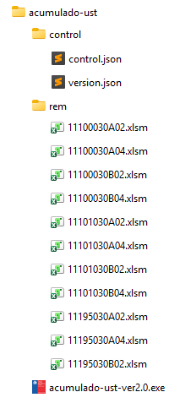

Figura 1: Directorio inicial del proyecto

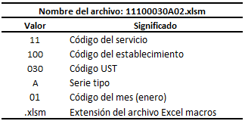

Figura 2: Tabla desglose del nombre del archivo REM

EJECUCIÓN DEL APLICATIVO: INICIO DEL PROCESO

Antes de ejecutar el aplicativo, el usuario debe asegurarse de cerrar todos los archivos Excel para evitar conflictos durante el proceso.

Pasos para ejecutar el proceso:

1. Verificar que la carpeta control contenga los archivos “control.json” y “version.json” actualizados.

2. Colocar en el subdirectorio “rem” los archivos REM de Producción Hospitalaria correspondientes al mes o meses que se desea procesar, respetando estrictamente el formato de nombre indicado en la sección de Requisitos.

3. La ejecución del aplicativo se realiza mediante el archivo ejecutable del proceso “acumulado-ust<número de versión>.exe".

4. El sistema mostrará una ventana para seleccionar el año del proceso. Seleccionar el año correspondiente a los documentos cargados y presionar el botón "Aceptar" como muestra la “Figura 3: Selector del año del proceso”.

5. Si el año seleccionado no coincide con el año real registrado en los documentos, el aplicativo mostrará un mensaje de advertencia en la terminal y no continuará con el procesamiento, “Figura 4: Año seleccionado no concuerda”. En ese caso, se debe revisar el año seleccionado o los documentos cargados y volver a ejecutar el aplicativo.

6. Si la validación es correcta, el aplicativo procesará automáticamente los archivos, mostrando el avance del proceso en la terminal.

7. Al finalizar, se mostrará un mensaje de finalización. La terminal permanecerá abierta hasta que el usuario presione cualquier tecla o cierre la ventana manualmente como muestra la “Figura 5: Fin del proceso”.

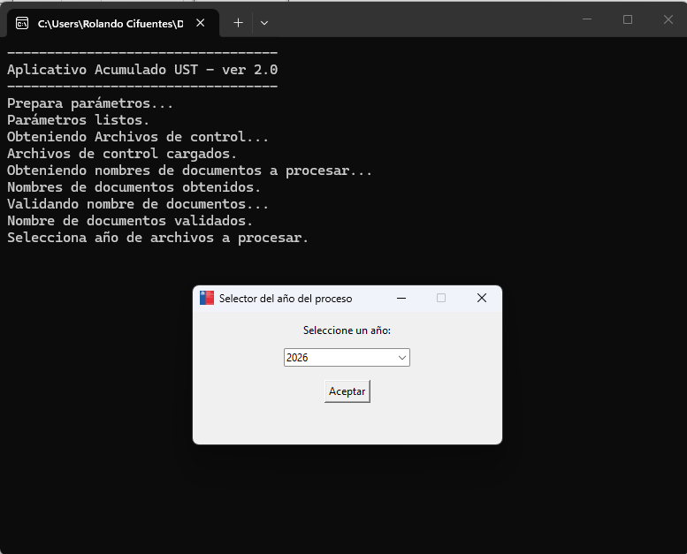

Figura 3: Selector del año del proceso

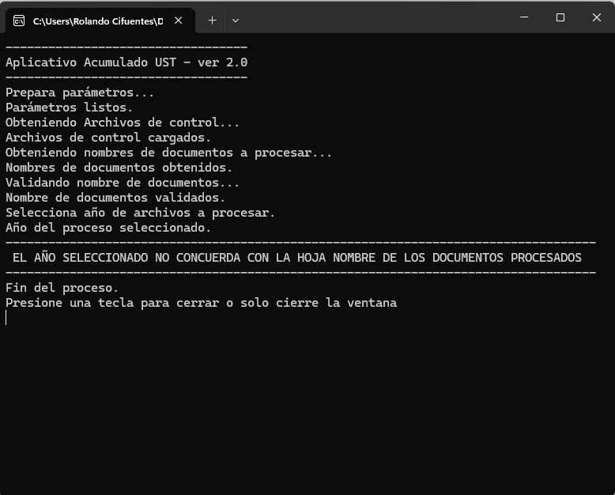

Figura 4: Año seleccionado no concuerda

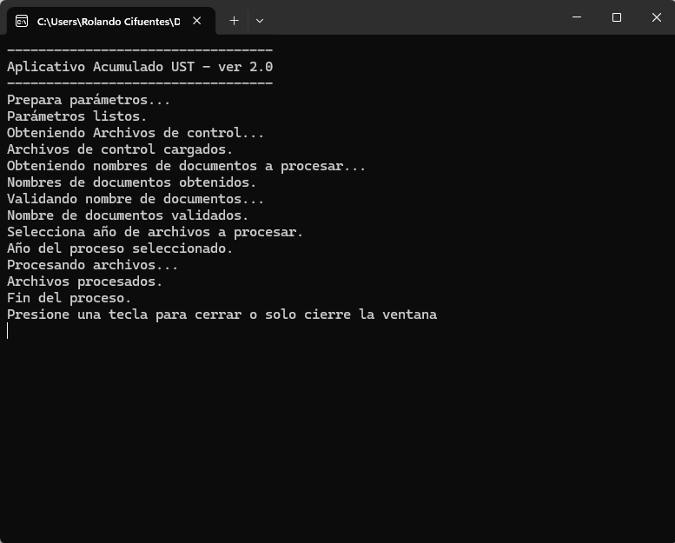

^{Figura 5: Fin del proceso}

EJECUCIÓN DEL APLICATIVO: ARCHIVOS DE SALIDA

Una vez finalizado el proceso, el aplicativo creará el subdirectorio “reporte” con los archivos consolidados y además el archivo “ust.log” en el subdirectorio “control” como muestra la “Figura 6: Directorio final”

Descripcion de LOS archivos

1.Archivos de salida

Por cada serie y mes procesado se genera un archivo consolidado, con el siguiente formato de nombre 111030A02.xlsm, “Figura 6: Tabla desglose del nombre del archivo de salida”

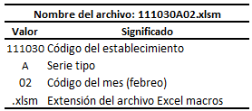

Figura 6: Tabla desglose del nombre del archivo de salida

2.Bitácora del proceso

El aplicativo genera el archivo “ust.log”, donde se registran los pasos realizados durante la ejecución y los posibles errores encontrados (por ejemplo, archivos con nombre inválido, meses incompletos, o configuraciones no encontradas para una serie o versión determinada).

Importante: el archivo “ust.log” se reemplaza en cada nueva ejecución del aplicativo, por lo que no conserva el historial de ejecuciones anteriores. Si se desea conservar el detalle de una ejecución en particular, se recomienda guardar una copia del archivo antes de volver a ejecutar el aplicativo.

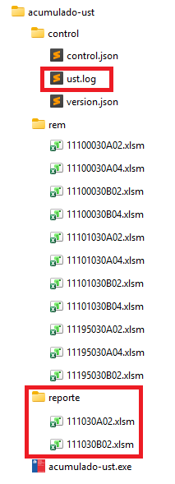

^{“Figura 6: Directorio final”}

VERSIONAMIENTO
Los archivos “control.json” y “version.json” permiten adaptar el aplicativo a las versiones de los formularios REM sin necesidad de modificar el código fuente. Cuando una nueva versión del REM entra en vigencia, basta con actualizar estos archivos de configuración.

NOTAS Y SITUACIONES FRECUENTES

- Archivo con nombre inválido: no será considerado en el proceso. Revisar que el nombre cumpla exactamente con el formato indicado en la sección de Requisitos.

- Mes incompleto: si para un mes no están los seis archivos requeridos (3 orígenes x 2 series), ninguno de los archivos de ese mes será procesado.

- Advertencia de año: si aparece el mensaje indicando que el año seleccionado no concuerda con los documentos, verificar el año declarado en la hoja "NOMBRE" de cada archivo REM y compararlo con el año seleccionado en la ventana emergente.

- No existe configuración para la serie -> año -> versión: revisar que el archivo “control.json” contenga la configuración correspondiente a esa serie, año y versión; de lo contrario, ese archivo no podrá ser procesado.

